La serigrafía ocupará un lugar central en C!Print Madrid con el Charlie’s Corner

Comunicado de prensa
Agosto 2015
La serigrafía estará representada en C!Print Madrid los días 6, 7 y 8 de octubre de 2015 en la Casa de Campo – Pabellón de Cristal de Madrid de la mano de Charlie Taulieb, experto en serigrafía textil. Se encargará del taller «Charlie’s Corner» durante los 3 días del salón, con numerosas demostraciones de impresión serigráfica textil.

Visite a Charlie en el espacio Plug&Play y descubra todos los trucos para personalizar una camiseta con efectos especiales, imprimir en una tela oscura, etc.

Con ocasión de este evento, INKEMI aportará los carruseles de CARUSSEL M&R así como las tintas de TINTAS RUTLAND. Nuestro experto usará las camisetas de GILDAN para sus demostraciones.
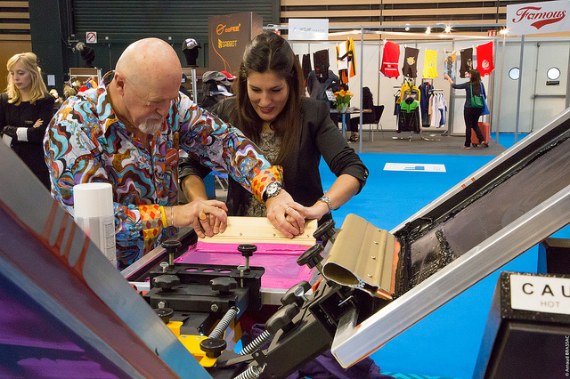

Otros expositores presentarán en el salón material de serigrafía (carrusel y tinta): AFFORD INKS, COLOR-DEC ESPANA, EXAPRINT IBERIA, HISARNOX, INNOPRINTER, J.PUJOL, MARKAMANIA, ROTULATIENDA, ROTUTECH, STX RADIAL AMBIENT S.L., SERIGRAFIA VINILO, TECNOPRINT DIGITAL, TRANSFERTPRESS, TU DIRAS S.L…
*Lista a 26.08.2015

Consulte la lista completa de expositores en: http://www.salon-cprint.es/lista-de-expositores
Contacto para la prensa:
Beatriz Arroyo, Asistente Marketing
marketing@salon-cprint.es / +34 911 983 451

